**Información sobre la constitución de garantías y su depósito en la caja general de depósitos:**

De acuerdo con el apartado decimocuarto de la resolución de convocatoria, **únicamente se podrán constituir garantías en la modalidad de “avales prestados por entidades de crédito o sociedades de garantía recíproca”.**

El modelo de aval se incluye como anexo a este documento.

Para la constitución de una garantía mediante aval, usted deberá presentar físicamente en la Caja el documento original de aval una vez cumplimentado y otorgado. Se presentará en la oficina de la sucursal de la Caja General de Depósitos que corresponda a su domicilio(<http://www.tesoro.es/caja-general-de-depositos/informacion-general/oficinas-horarios-y-telefonos>), con arreglo al modelo oficial y otorgado por quienes tengan poderes bastanteados (en otro caso sería necesario el bastanteo previo). Recuérdese que la garantía deberá estar constituida **a disposición del Ministerio de Economía y Empresa (CIF: S2800568D)** tal como se especifica posteriormente.

Tras su validación por la Caja, se generarán dos resguardos de constitución de la garantía, uno para la Administración que le solicitó la garantía y otro para usted.

En el caso de la constitución de garantías mediante aval, es necesario que quien va a constituir una garantía conozca, para poder cumplimentarlos, los siguientes datos que han de figurar en el resguardo de constitución:

1. Razón social del constituyente o garantizado, domicilio y NIF.

Si es la primera vez que va a constituir un depósito o garantía deberá aportar la tarjeta de identificación fiscal (personas jurídicas) Esta documentación no es necesaria para la constitución de posteriores depósitos o garantías, salvo que se haya producido alguna modificación.

2. Norma que impone la obligación de constituir la garantía:

Ley 38/2003, de 18 de noviembre, General de Subvenciones

3. Finalidad para la que se constituye:

Art.14 Resolución Secretaría de Estado para la Sociedad de la Información y la Agenda Digital de 16/04/2018. Concesión de ayuda al proyecto . ……(INDICAR TITULO DEL PROYECTO).

4. Código del expediente de ayuda:

Indicar el número completo del expediente (TSI-061000-2019-XXX)

5. Autoridad a cuya disposición se constituye:

Ministerio de Economía y Empresa, CIF: S2800568D

Una vez en posesión de los resguardos de constitución del aval, deberá hacer llegar el ejemplar para la autoridad a la Subdirección General de Coordinación y Ejecución de Programas siguiendo estos pasos:

1. Acceder al trámite “Envío resguardo de garantías” del expediente electrónico, que permite acceder al formulario web que se reproduce a continuación:

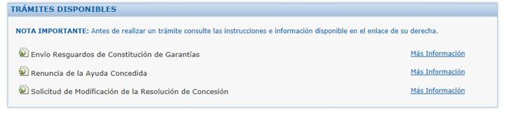



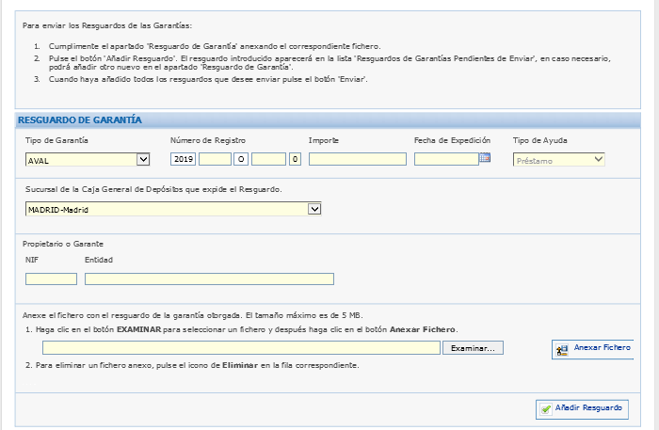



**NOTA**: En el apartado de datos del resguardo de garantía a introducir, la casilla “Tipo de ayuda” tiene por defecto el valor “Préstamo” y no permite modificaciones, ya que en esta convocatoria no se hace distinción entre avales para subvención o para el anticipo FEDER. Deben rellenarse el resto de campos sombreados en amarillo.

El plazo para la aportación de los resguardos de las garantías se inicia el día siguiente al de la notificación de la resolución de concesión y es de 30 días naturales. La falta de presentación de los resguardos en el plazo antes señalado tendrá como efecto la pérdida de derecho al cobro de la ayuda, tanto en la modalidad de subvención como en la de anticipo FEDER.

Para más información:

<http://www.tesoro.es/caja-general-de-depositos/constitucion-de-depositos-y-garantias>

<http://www.tesoro.es/caja-general-de-depositos/preguntas-frecuentes>

Par

# Modelo de Aval (a depositar en la Caja General de Depósitos)

La Entidad [razón social de entidad de crédito o sociedad de garantía recíproca] con C.I.F [•], con domicilio (a efectos de notificaciones yrequerimientos) en [Municipio], C/ [•] C.P. [•], y en su nombre y representación, D. [nombre y apellidos del apoderado], mayor de edad, con D.N.I. nº [•], [y D. [•], mayor de edad, con N.I.F. [•], ambos] con poderes suficientes para obligarle/s en este acto, según resulta de la verificación de la representación de la parte inferior de este documento,

**AVALA**

a[RAZÓN SOCIAL DEL SOLICITANTE], con domicilio en [•] y CIF nº [•], **en virtud de lo dispuesto por** el artículo 26 de la Orden IET/1144/2013, de 18 de junio (BOE núm. 148, de 21 de junio), por la que se establecen las bases reguladoras de la concesión de ayudas con cargo al Programa de extensión de la banda ancha de nueva generación, modificada por la Orden IET/241/2014, de 13 de febrero (BOE Núm. 45 de 21 de febrero), la Orden IET/275/2015, de 17 de febrero (BOE Núm. 44 de 20 de febrero) y la Orden ETU/275/2017, de 22 de marzo (BOE Núm. 74, de 28 de marzo de 2017), y el apartado decimocuarto de la Resolución de la Secretaría de Estado para el Avance Digital, de 11 de abril de 2019, por la que se convocan ayudas para la realización de proyectos en el marco del programa de extensión de la banda ancha de nueva generación, **para responder de las obligaciones derivadas de la concesión de la ayuda de [importe de la ayuda concedida] euros, asociada al proyecto con título “[TÍTULO EXACTO DEL PROYECTO PRESENTADO]”**, **ante** el Ministerio de Economía y Empresa, con **CIF nº S2800568D**, **por importe de [importe del aval en letra] Euros: ([importe del aval en número] €).**

**Este aval se otorga solidariamente respecto al obligado principal, con renuncia expresa a los beneficios de excusión y división y con compromiso de pago al primer requerimiento de la Caja General de Depósitos. Este aval tendrá validez hasta que la Administración resuelva expresamente su cancelación, habiendo sido inscrito en el día de la fecha en el Registro especial de Avales con número [●]**

En [•], a [•] de [•] de 201[•]

**[razón social de entidad de crédito o sociedad de garantía recíproca]**

___________________ [__________________]

P.p. D. [firma apoderado] [P.p. D. [firma apoderado]]

|  |  |  |
| --- | --- | --- |
| VERIFICACION DE LA REPRESENTACION POR LA ASESORIA JURIDICA DE LA C.G.D. o ABOGACIA DEL ESTADO | | |
| Provincia: | Fecha: | Número o Código: |

*NOTA: Este aval se depositará en la Caja de Depósitos, o en sus sucursales encuadradas en las Delegaciones de Economía y Hacienda, debiendo presentar* ***RESGUARDO DE GARANTÍA OTORGADA*** *en el Registro Electrónico siguiendo las instrucciones de la Resolución de convocatoria.*